

**2021校园招聘**

**沛乐迪（厦门））卫浴有限公司**

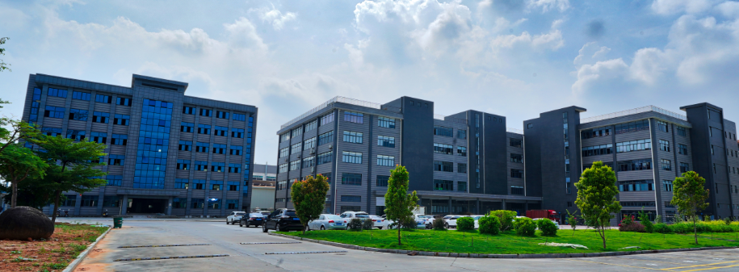**一、公司简介：**

　　 沛乐迪（厦门）卫浴有限公司成立于2006年，总部位于厦门市同安区，拥有三大工业园，建筑面积7.5万平方米，产品涵盖塑料和五金淋浴系统，致力于成为全球顶级卫浴品牌创新前沿技术、智能化产品和整体淋浴解决方案提供者。

公司拥有强大的研发设计创新能力，是国家高新技术企业，通过市企业技术中心认定，拥有近千人的团队，专注于技术创新，产品结构设计，模具制造，注塑成型，电镀，喷涂，PVD，智能装配等技术领域的研究与探索，拥有自主研发知识产权专利数超200件，为DELTA、KOHLER、TOTO、ROCA、MOEN、HANSGROHE、GROHE等众多国际知名品牌提供顶级客户服务。

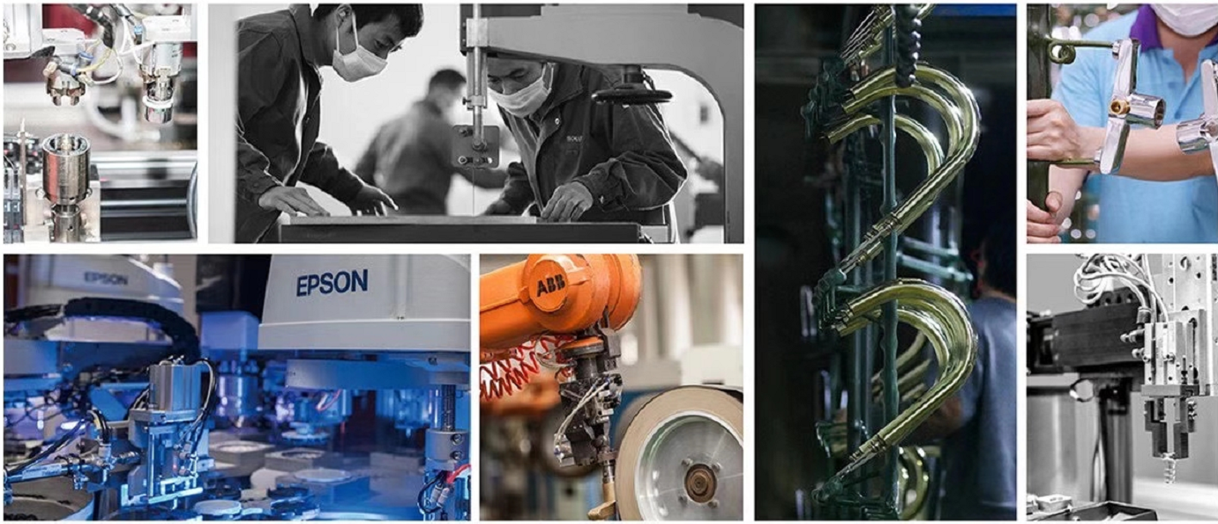

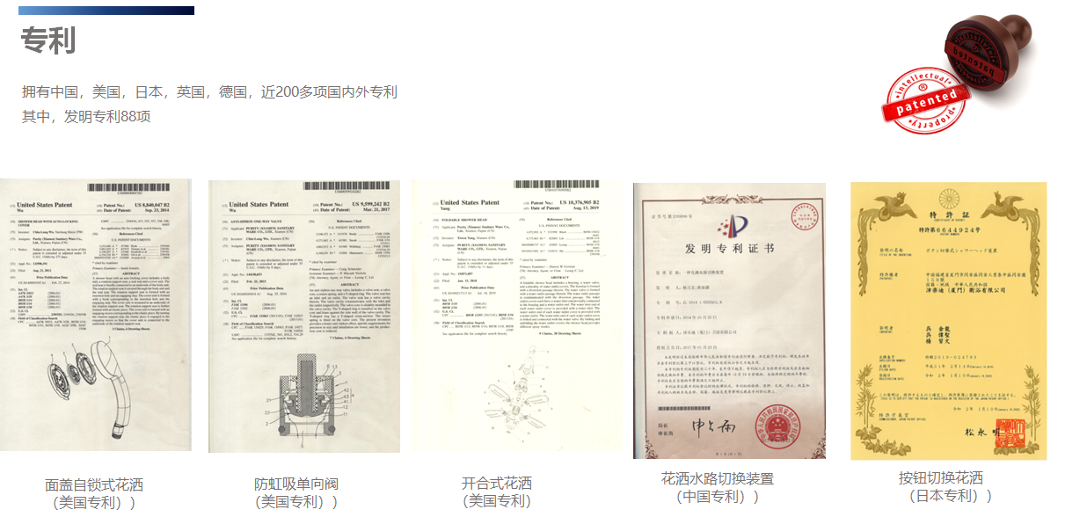沛乐迪始于台湾，扎根厦门，服务全球。二十多年来，一路砥砺前行，秉承“以人为本，创造价值，节约至上，贡献社会”的经营理念和“品质第一，客户满意，持续改进，追求卓越”经营准则，严格执行一系列体系标准，产品通过CSA,KTW ,ACS、WRAS,TUV等多项国际权威认证，客户遍及全球50多个国家及地区。未来，沛乐迪将用匠人之心，坚定前行，以智慧为远见，筑就更广阔的未来。

**二、专业能力**

**三、招聘岗位**

|  |  |  |  |  |  |  |
| --- | --- | --- | --- | --- | --- | --- |
| 序号 | 岗 位 | 人数 | 学历 | 专 业 | 岗位职责 | **工作**  **地点** |
| 1 | 储备干部 | 10 | 本科 | 机械设计制造及其自动化、机械工程、模具设计与制造专业 | 1、培养方向主要是生产部、工程部、研发中心核心人才。  2、在各部门间进行定期轮岗，熟悉各部门的主要工作和必要技能；  3、轮岗后，根据自身意愿和公司需求进行部门定岗，深入发展和提升业务能力。  4、根据完成业绩指标，后期定向成为公司核心人才。 | 福建厦门 |
| 2 | 模具开发工程师 | 5 | 本科 | 模具设计、机械设计制造及其自动化等 | 会用UG/CAD进行模具设计、分模和出3D图纸，有较强的沟通能力和理解能力 | 福建厦门 |
| 3 | 助理产品设计工程师 | 10 | 本科 | 机电一体化、机械设计制造及其自动化、电气工程及其自动化等 | 1. 会使用PROE及CAD软件；   2、协助结构设计师完成产品内部结构设计  3、协助结构设计师完成产品的测试和开发  4、配合结构设计师跟踪产品表面处理工作  5、协助项目团队跟踪模具开发工作  6、完成项目设计师安排其他设计工作  **在公司工作满3年后可享受最高15万的购房装修补贴，享受专利奖励、发明专利4000，实用新型专利2000** | 福建厦门 |
| 4 | 助理自动化结构工程师 | 10 | 本科 | 机电一体化、机械设计制造及其自动化、电气工程及其自动化等 | 1、负责对公司自动化生产改造方案的提出及进度追踪、确认  2、协助研究设计、改进生产方法和装配流程；  3、设备制作过程中所需工治具的设计、制作、改善、验证、入库、请款等；  4、需到现场发现并了解生产作业中所存在的问题并提出改善。 | 福建厦门 |
| 5 | 包装设计工程师 | 5 | 本科 | 产品设计、视觉传达设计、动画 | 1、会使用Adobe Illustrator软件，Photoshop、Coreldraw软件；  2、具备独立作业能力； | 福建厦门 |
| 6 | 五金结构工程师 | 5 | 本科 | 机电一体化、机械设计制造及其自动化等 | 1、熟悉AutoCAD及Creo3D软件的应用；2、协助做卫浴五金产品报价资料；  3、跟进五金产品项目开发进度，确保项目开发进度；  4、对新品开发产品进行品质确认，并试组验证；  5、协助制定新产品的开发资料。 | 福建厦门 |
| 7 | 销售工程师 | 5 | 本科 | 市场营销、国际商务、国际经济与贸易、电子商务、工商管理 | 1、完成年度销售计划，保证各项计划任务的顺利落实；  2、维护老客户（企业、品牌客户）的客情关系，推荐新产品并转化项目；  3、负责项目进度管理，接单出货，处理客诉和异常；  4、收集市场信息，挖掘、开发、转化新客户。 | 福建厦门 |
| 8 | 国际业务员 | 5 | 本科 | 市场营销、国际商务、国际经济与贸易、英语、电子商务 | 1、完成年度销售计划，保证各项计划任务的顺利落实；  2、维护老客户（企业、品牌客户）的关系，推荐新产品并转化项目；  3、负责项目进度管理，接单出货，处理客诉和异常；  4、收集市场信息，挖掘、开发、转化新客户。 | 福建厦门 |
| 9 | 生产计划员 | 6 | 本科 | 物流管理、工商管理、信息管理与信息系统 | 1、负责生产计划制定，订单下达，安排生产；  2、负责生产异常协调，沟通，及时处理问题，并执行结果查核；  3、对所安排的生产订单进行跟踪和管控，并根据实际生产相关情况及时调整生产日计划，确保按时交期；  4、对于订单特急交期的协调优先安排生产，并及时沟通跟进； | 福建厦门 |
| 10 | IE工程师 | 5 | 本科 | 机电一体化、机械设计制造及其自动化、高分子材料等 | 1、客户需求样品的制作；  2、负责新开发产品样品试组、PPAP样品制作，协助制样备料；  3、参与新产品试产； | 福建厦门 |

1. **应聘方式**
2. 将简历投递到公司招聘邮箱：[372696657@qq.com](mailto:372696657@qq.com)（邮件主题 “意向岗位、学校、姓名”）
3. 联系电话：15259273600 何小姐
4. 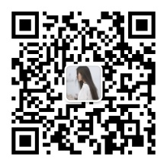 扫描下方二维码，提交岗位申请（申请注明：“意向岗位、学校、 姓名”）

3、投递简历—专业面试—复试—offer环节—签订协议—入职

**五、员工发展**

公司以“让员工实现自我价值”为宗旨，重视为职工发展提供良好的平台与通道，致力于加强培训与继续教育不断提升员工素质，同时，通过建立健全公平、公开的竞争机制，为肯干、能干的优秀员工提供施展身手的平台。

**1）专业技能提升：**

管理序列：开设高管班、中阶班、潜龙班；

研发序列：举办技术创新会、技术交流会、沙龙等

专业序列：开设各专业专修班，如财务专修班、采购专修班、人力资源专修班等

**2）职务晋升通道：**

管理序列： 班长、主管/课长、经理/副经理、总监/副总监、总经理

研发序列：初级工程师、中级工程师、高级工程师、资深工程师

专业序列：助理专员、专员、高级专员、资深专员

**（体现从低到高的纵向晋升和不同序列间的横向晋升）**

**（横向晋升：管理序列可转研发序列、研发序列可转管理序列和专业序列、专业序列可转管理序列）**

1. **薪酬：参考范围：4500~6000**
2. **缤纷福利**

 　　 1）、年中奖金及年终双薪；  
　　 2）、入职即缴交社保，享有带薪年假、婚假等法定节假日；  
　　 3）、节假日过节费、防暑降温补贴、妇女节礼物、生日礼物等；  
　　 4）、另提供丰富的员工活动（如年终尾牙、中秋博饼、娱乐比赛、员工旅游等）  
　　 5）、享有员工晋升机制，有岗前学习培训阶段；每年享有调薪机会；  
　　 6）、员工落户口、提供符合条件的员工落厦门户口；  
　　 7）、上班时间：五天八小时工作制；  
　　 8）、免费的工作餐，**上、下班（岛内\集美区）通勤车接送**等；

**八、公司地址**：**厦门市同安区工业集中区梧侣 路8号**

公司通勤车路线1：塘边→中医院→金山→市行政服务中心→双十中学→海上五月花→公司  
公司通勤车路线2：集美汽车站→集美大学完→孙厝→霞梧路口→禹州大学城→潘涂→西柯路口→公司

**（如应征人数超出10人，可单独开发通勤车路线）**